Clase 2

Mis wireframes: <https://balsamiq.cloud/sz0nlb6/phezsa/r2DB7>

Cheat sheet: <https://drive.google.com/file/d/1vO8TrJCK9NCYc2plsuUIkM3Ke7859t2G/view>

Estructura a cumplir siempre:  
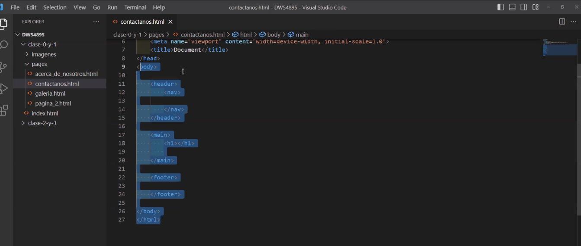

Enlaces: Links para relacionra partes de un mismo doc

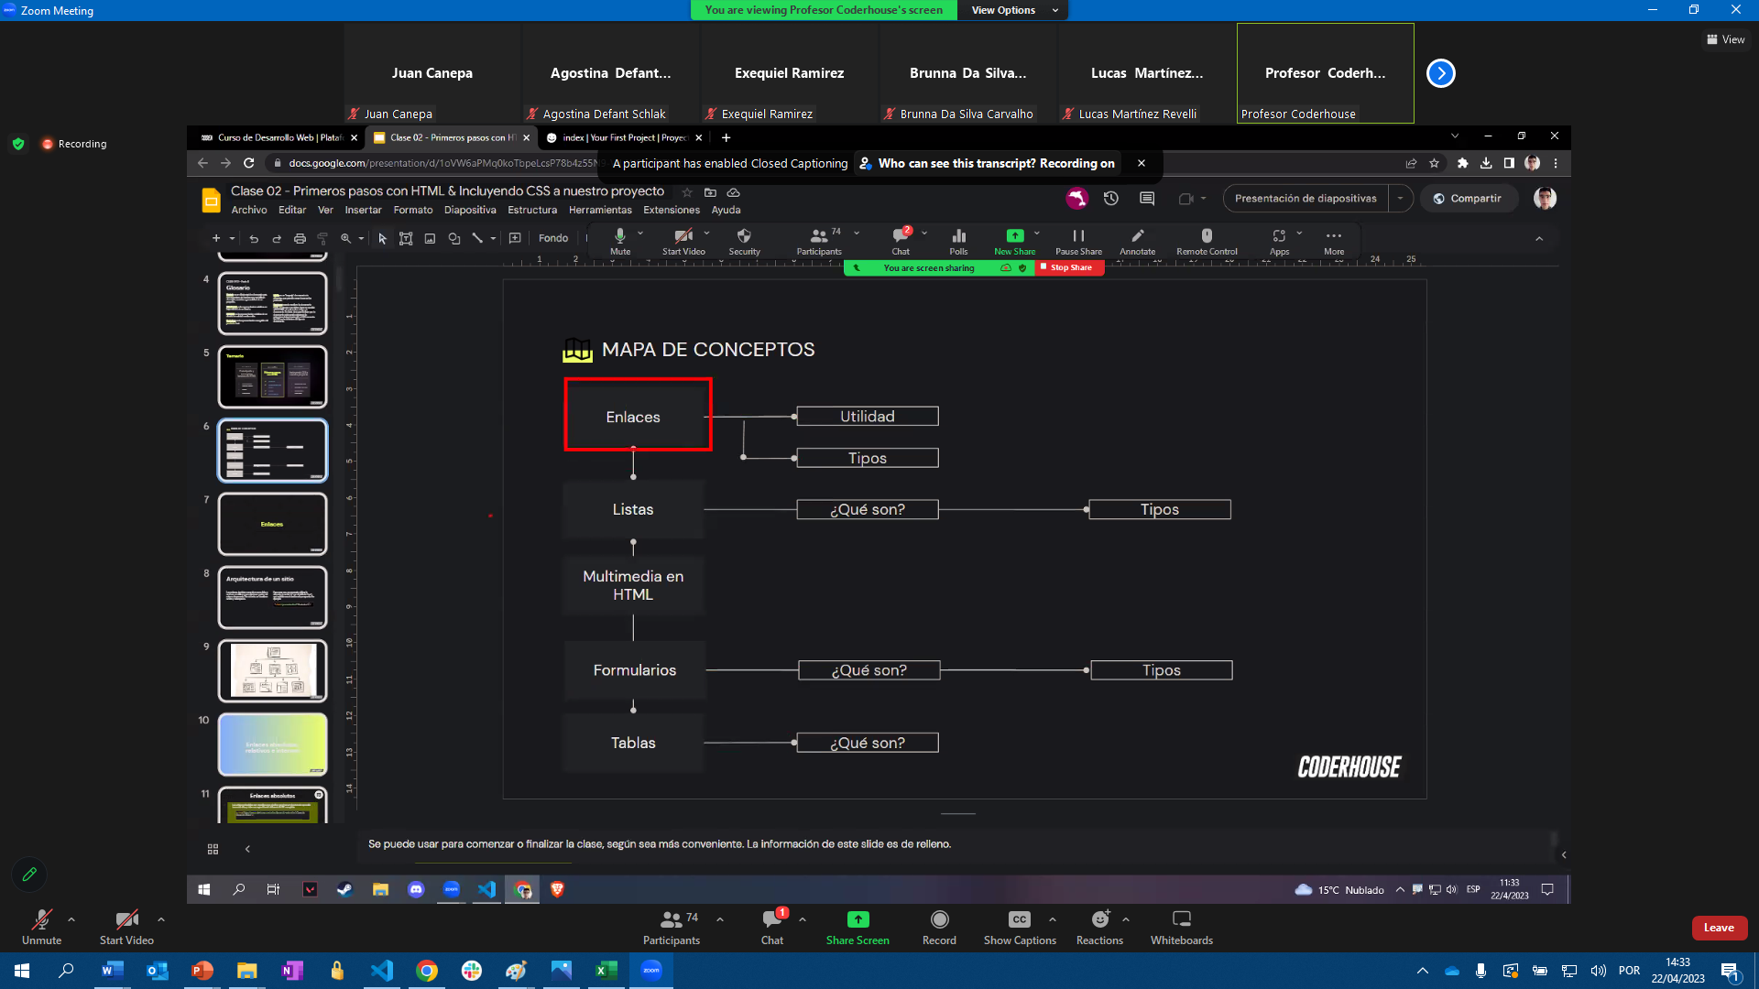

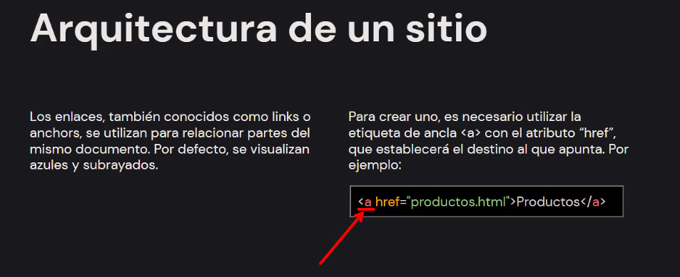

Entre comillas, el valor donde queremos que nos lleve cuando clickeamos en la palabra productos

A traves de estos enlaces o links relacionamos distintos HTMLs

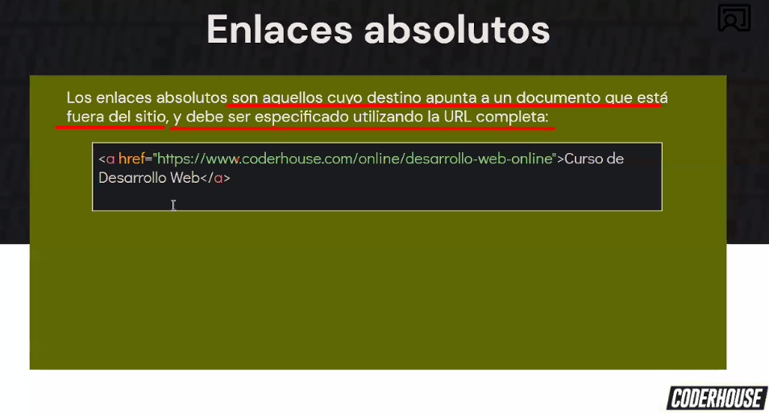

En el navegador nos va a aparecer “Curso de desarrollador Web”

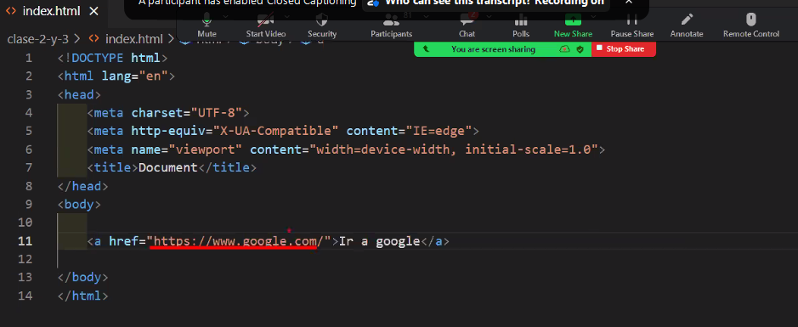

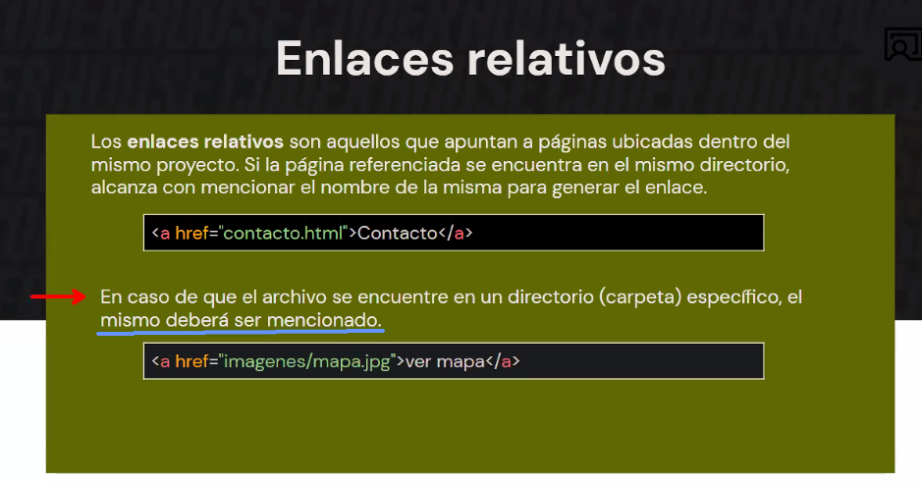

Para ir a una seccion especifica de un html:

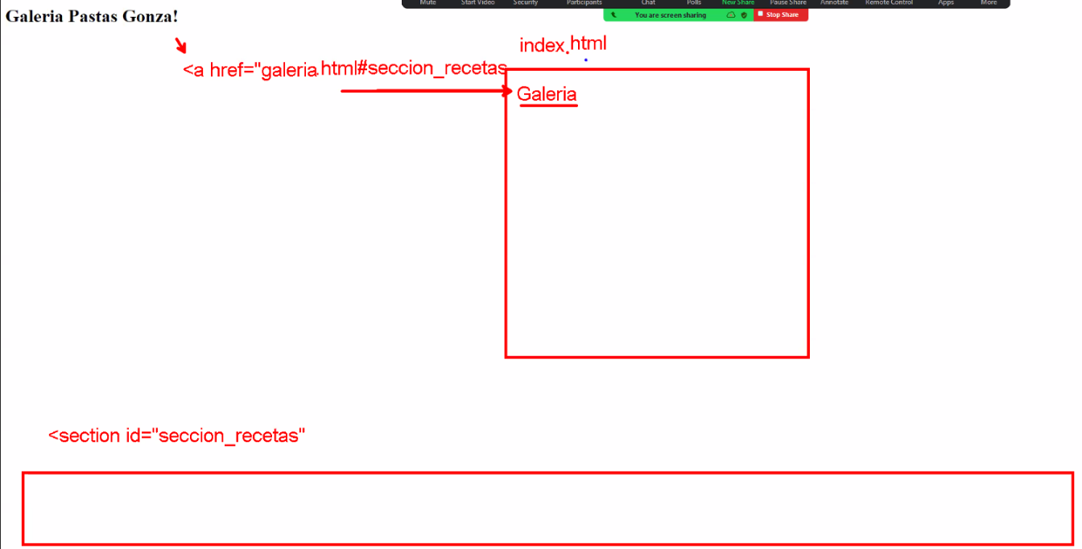

Con el # le damos el ID de la subseccion donde queremos ir:  
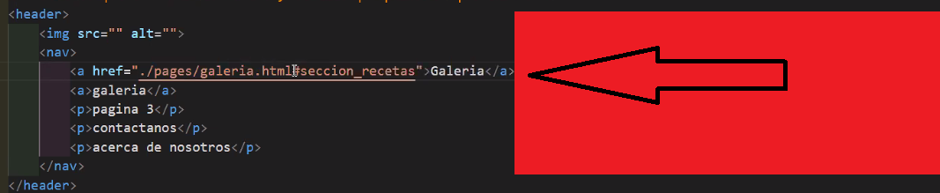

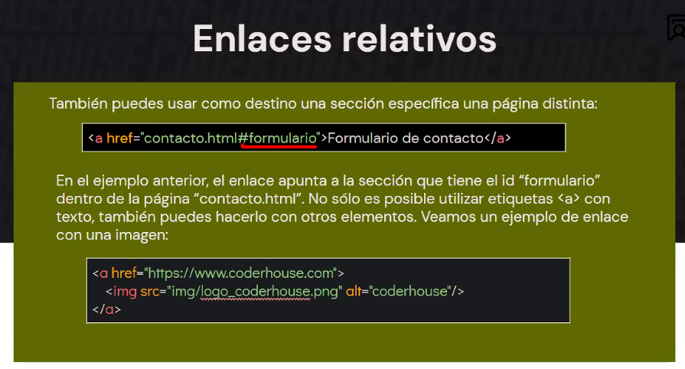

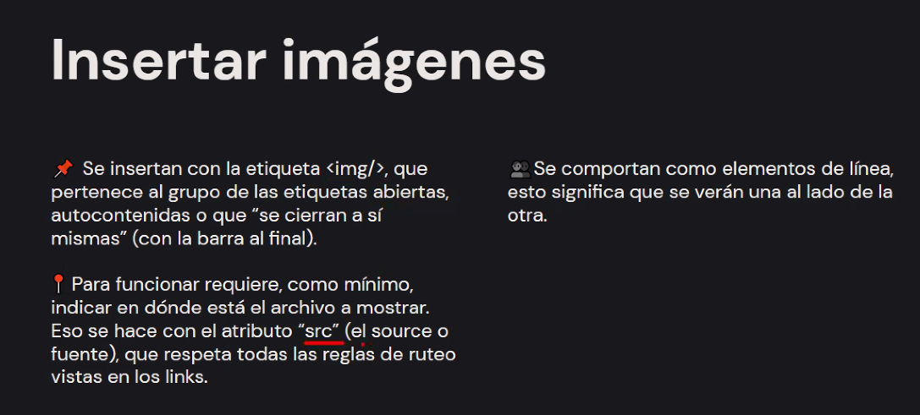

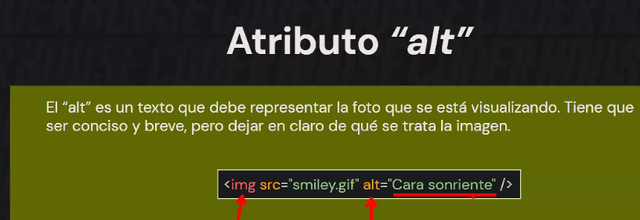

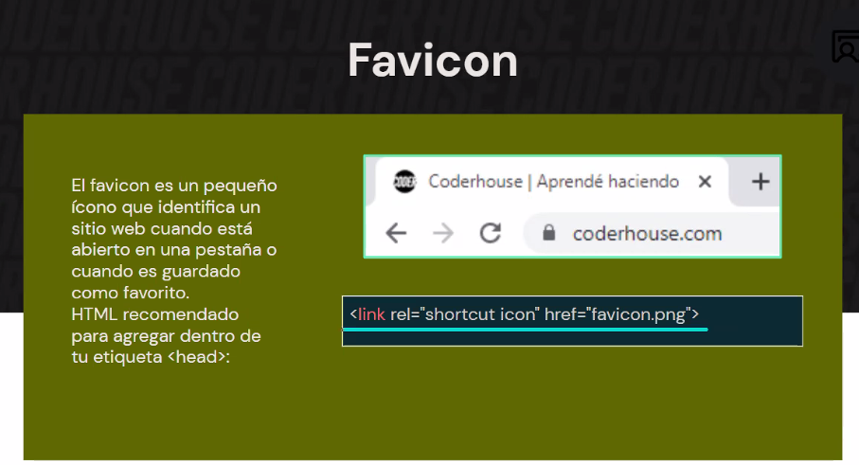

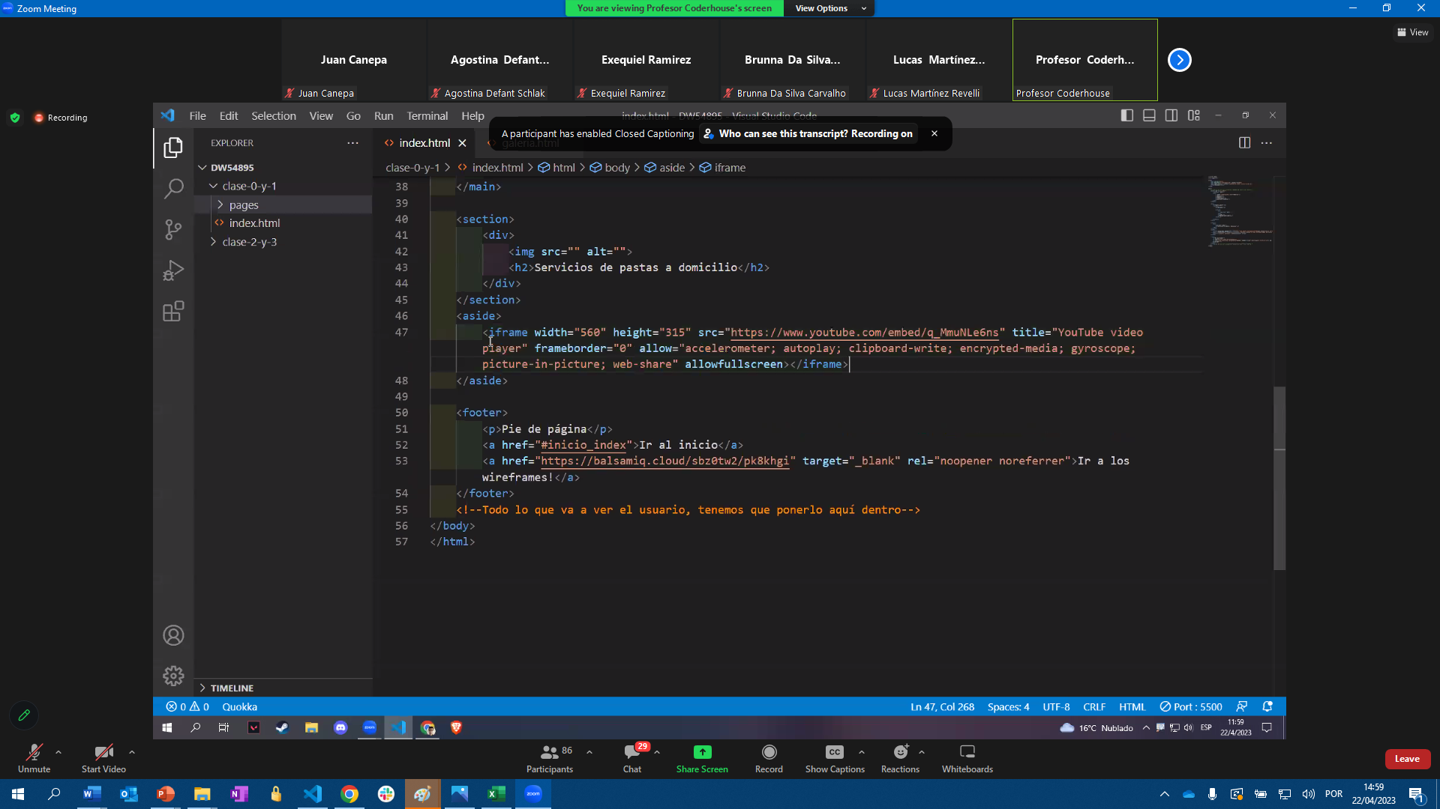

Min 28-30: Para ver cómo incorporar videos!

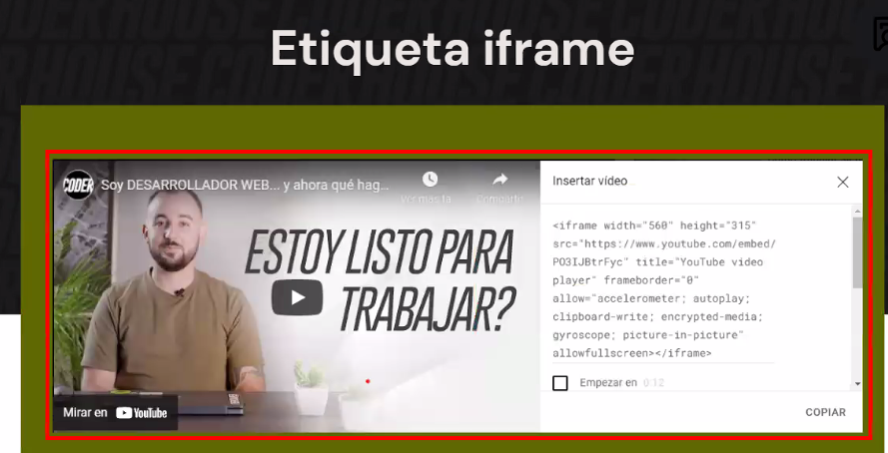

El Favicon (ícono) y title van dentro de HEAD.

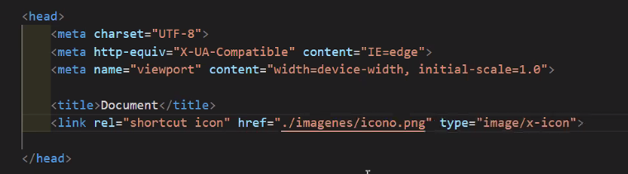

Para ir un nivel anterior, usar “../”

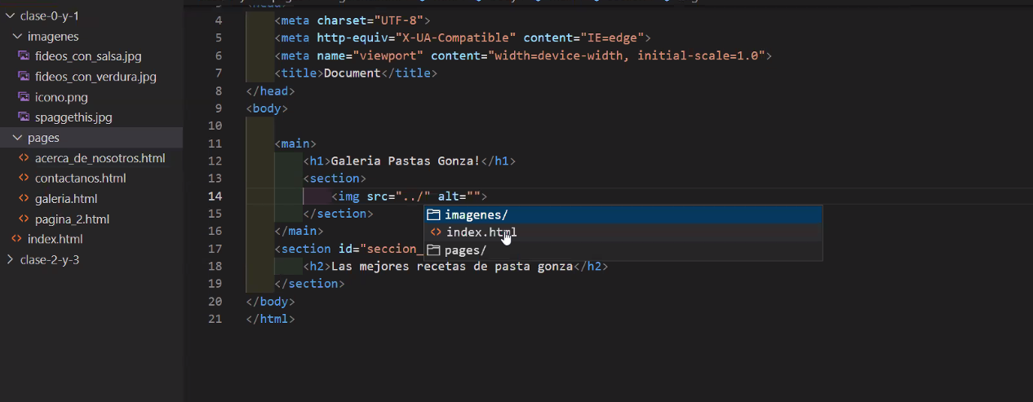

“alt” es para describir cortamente la imagen en cuestion

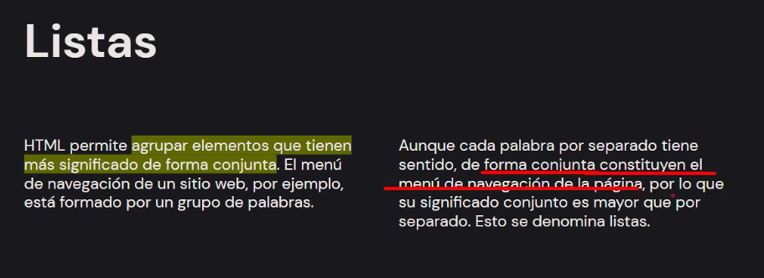

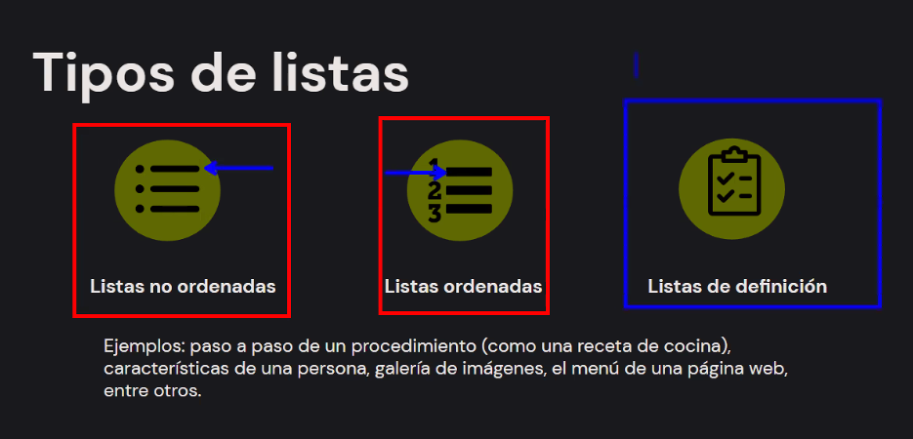

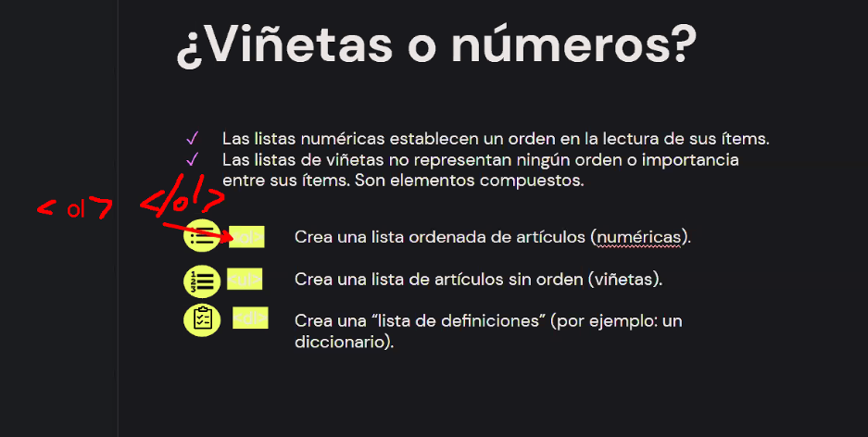

<Ol>: Ordred List

<ul>: Unordered list

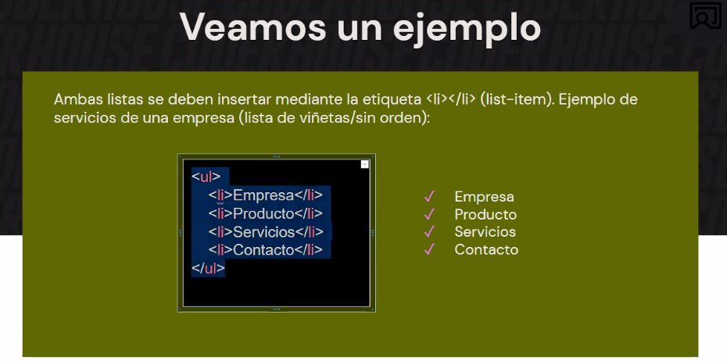

Ej:

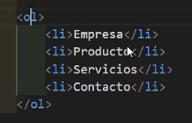

Es ordered, entonces me va a dar:

1.Empresa

2.Productos

3.Servicios

4.Contactos

Anidar listas:

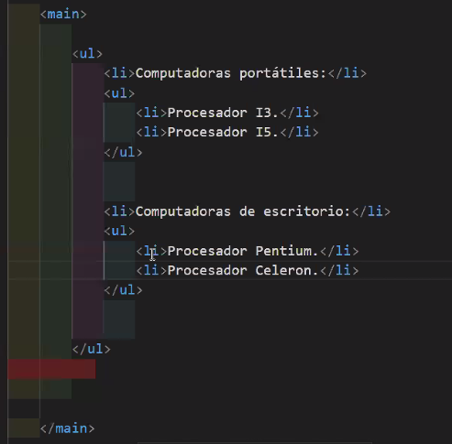

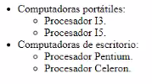

Formularios: Entrada de texto/datos

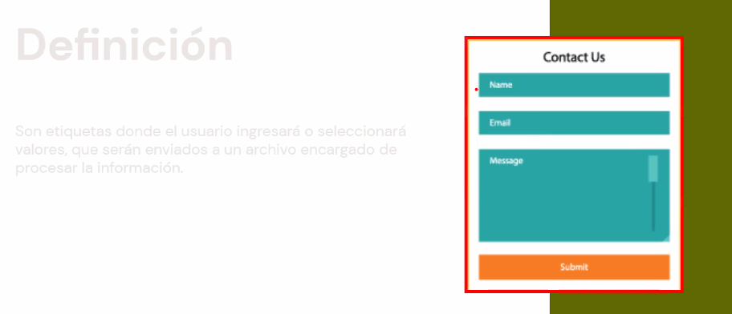

Se usa para el formulario la etiqueta **form**

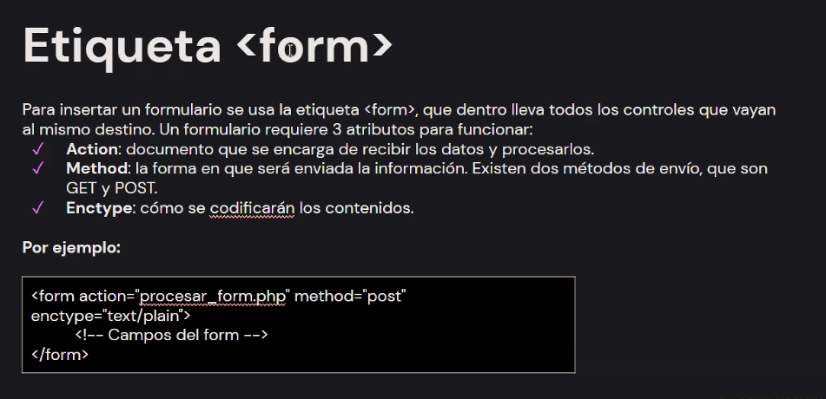

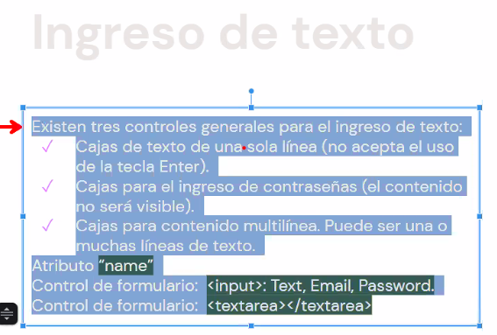

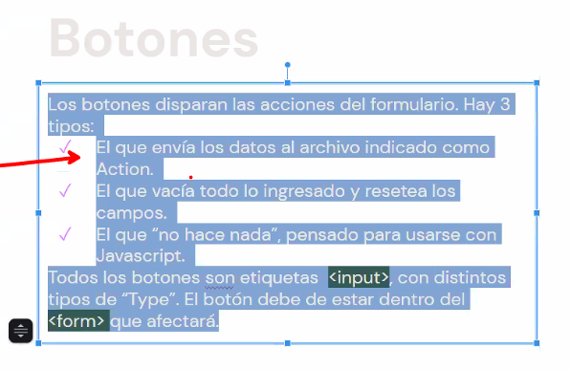

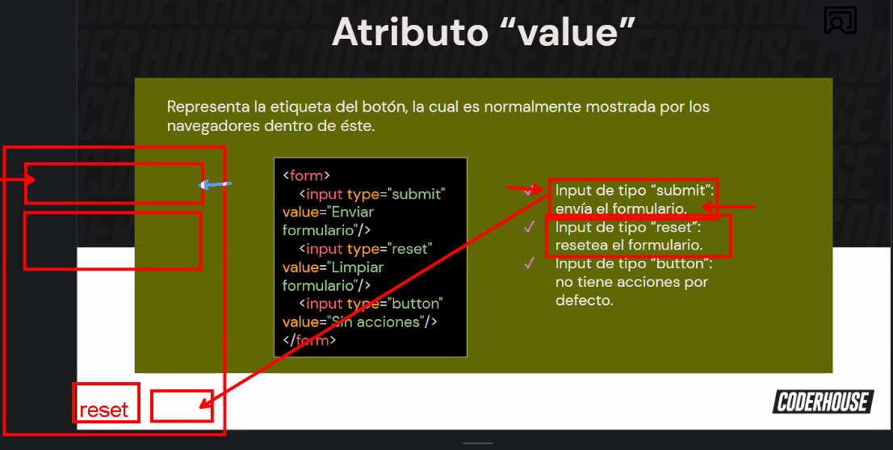

Generar lista de opciones:

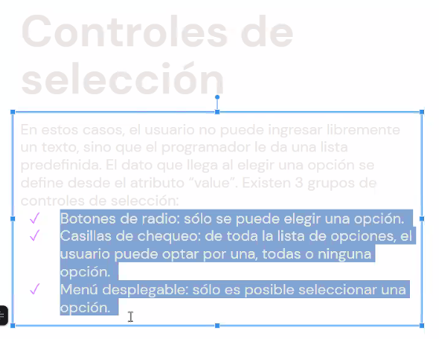

Tipo radio: Se puede seleccionar una de las opciones:  
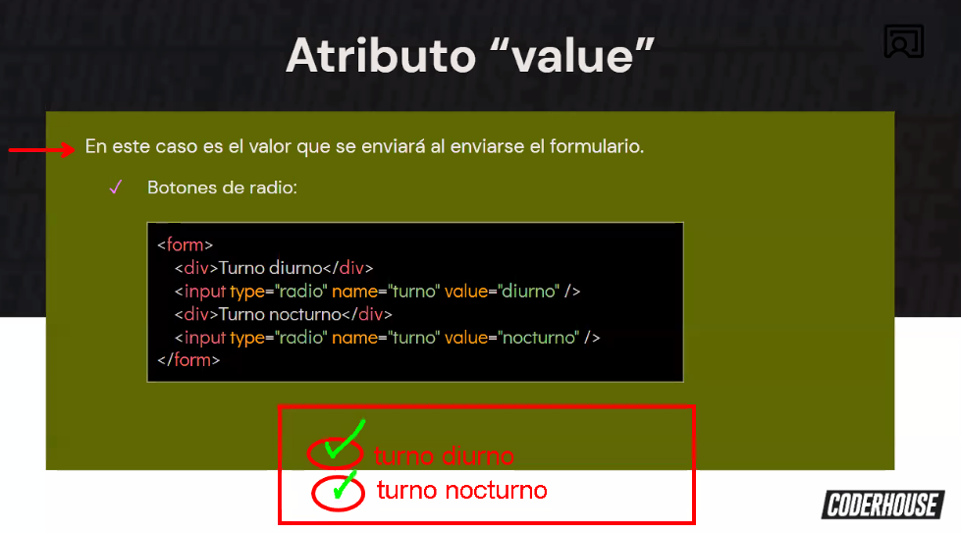

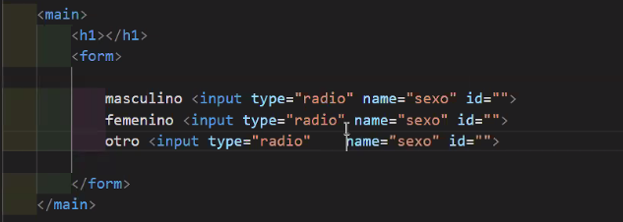

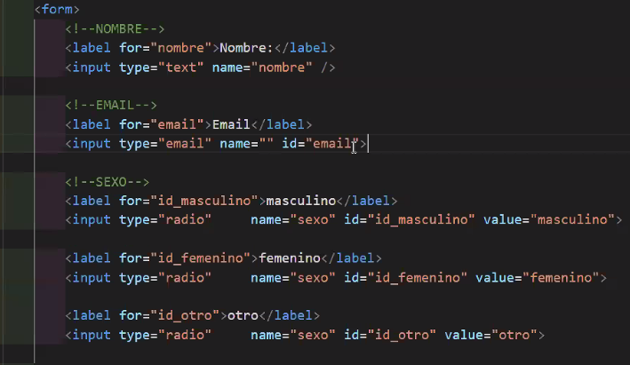

COLOCAR “div” para poner uno abajo del otro:  
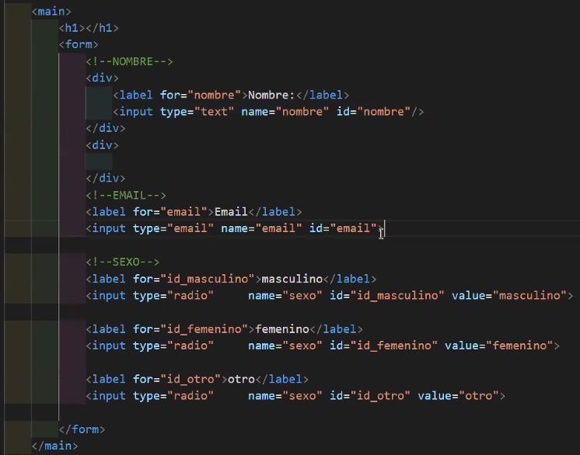

Para poner un título al formulario:

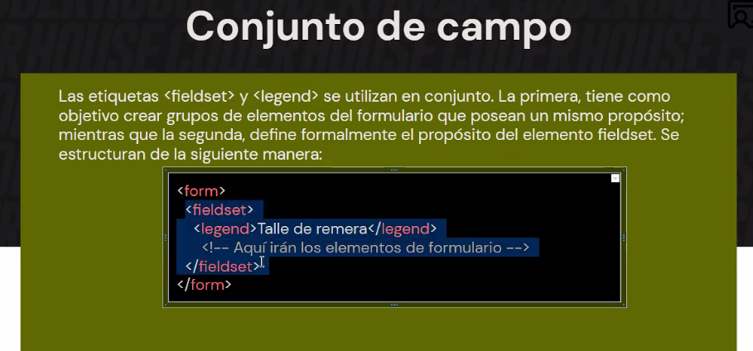

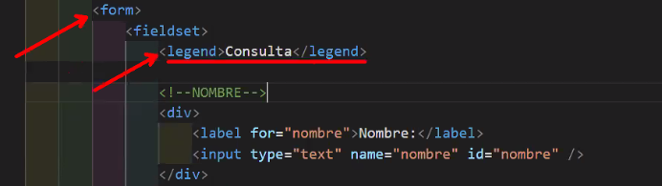

Tambien podemos poner los buttoms “submit” “reset” y “check box”

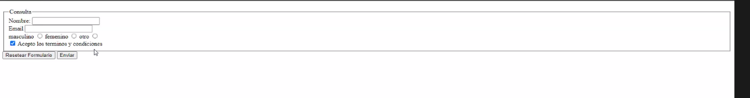

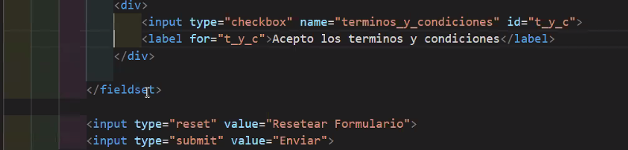

Tambien menu desplegable:

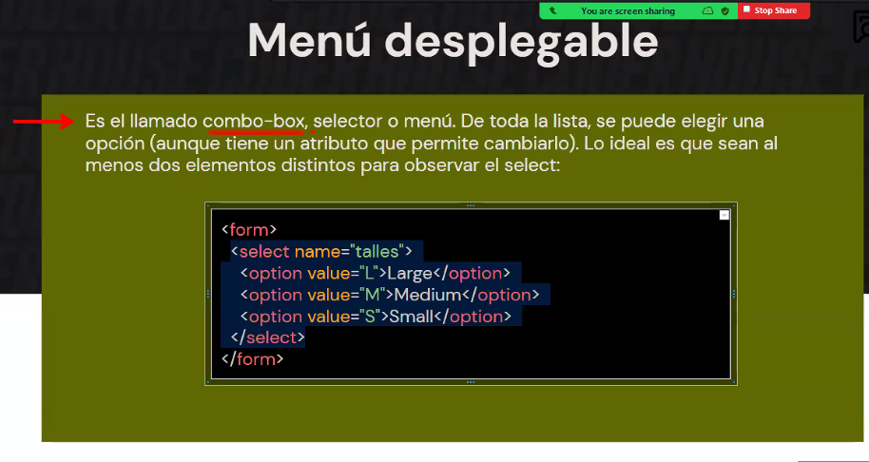

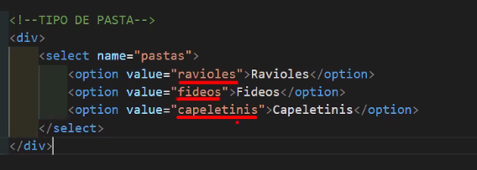

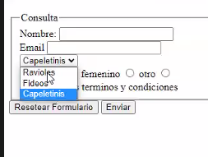

Tambien podemos poner que introduzcan un texto:  
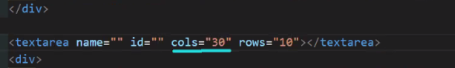

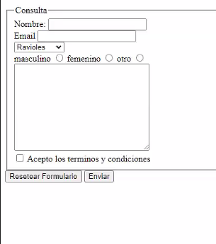

Placeholder da un ejemplo:

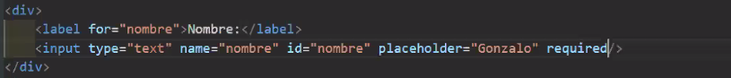

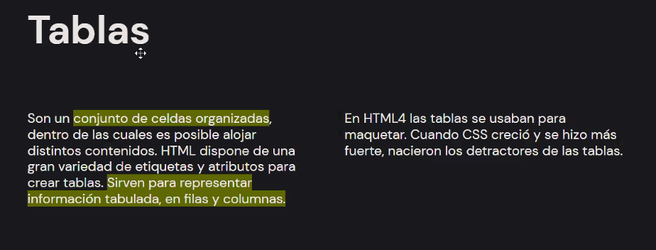

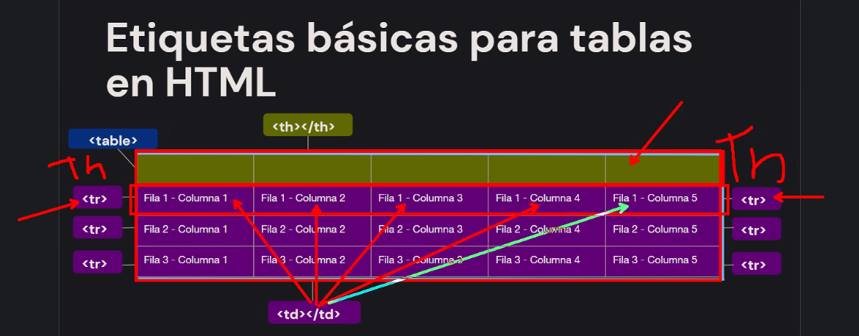

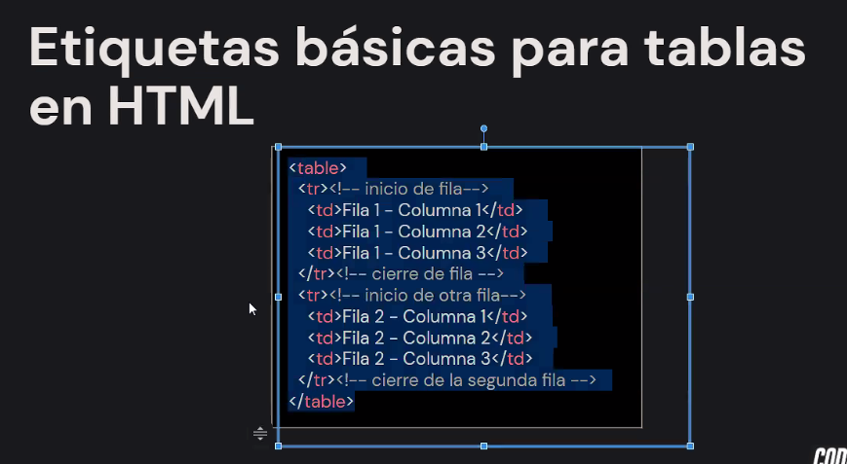

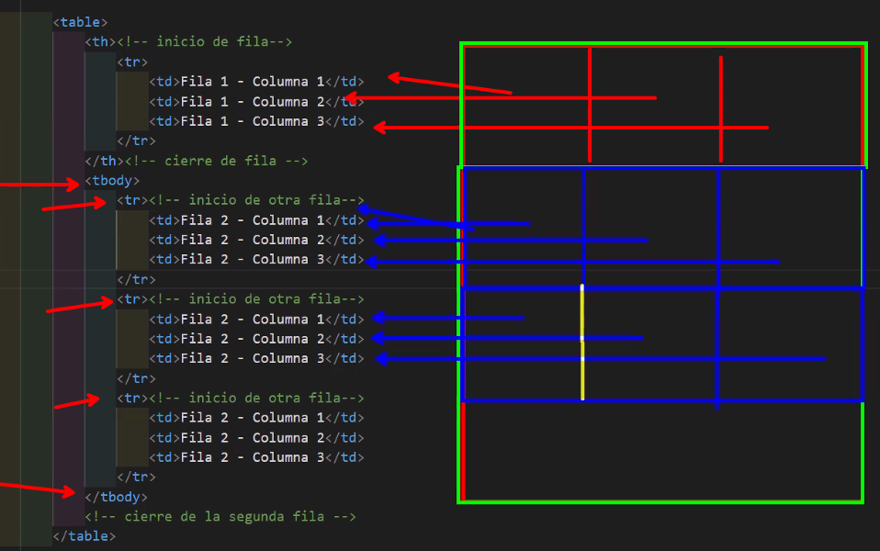

Si no me acuerdo de la estructura de una etiqueta, usar mozilla:  
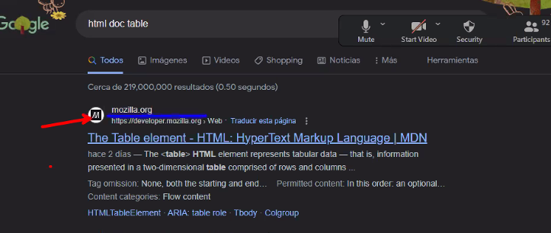

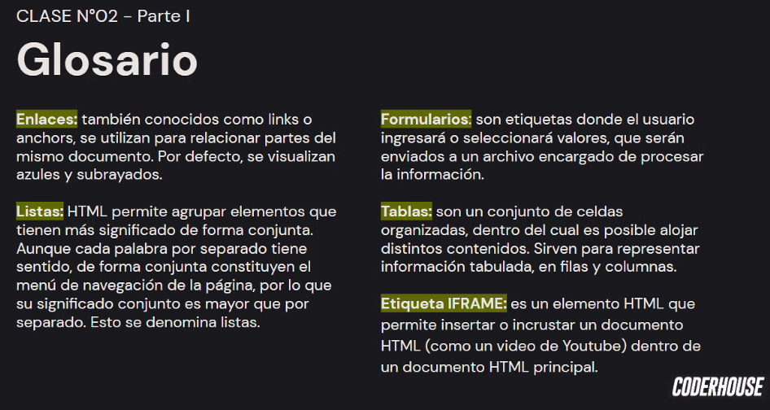

Clase 2 – Parte 2: CSS es para personalizar HTML

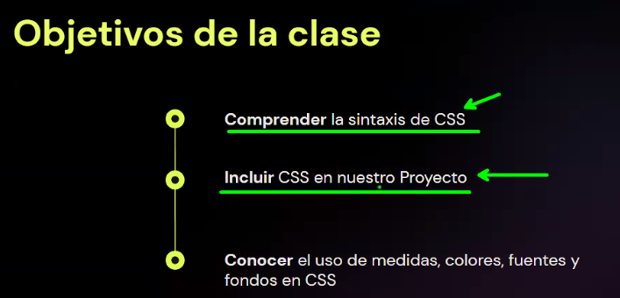  
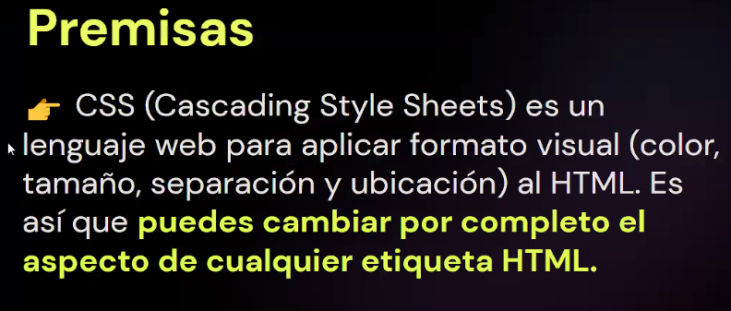

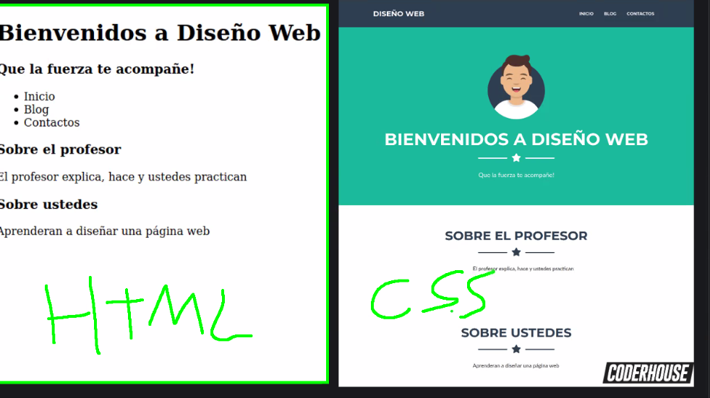

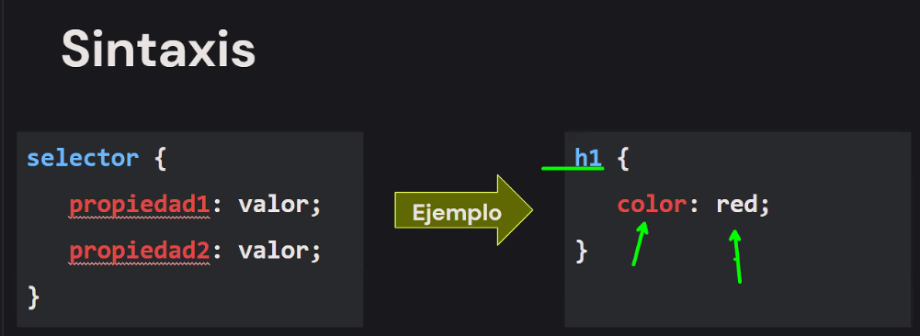

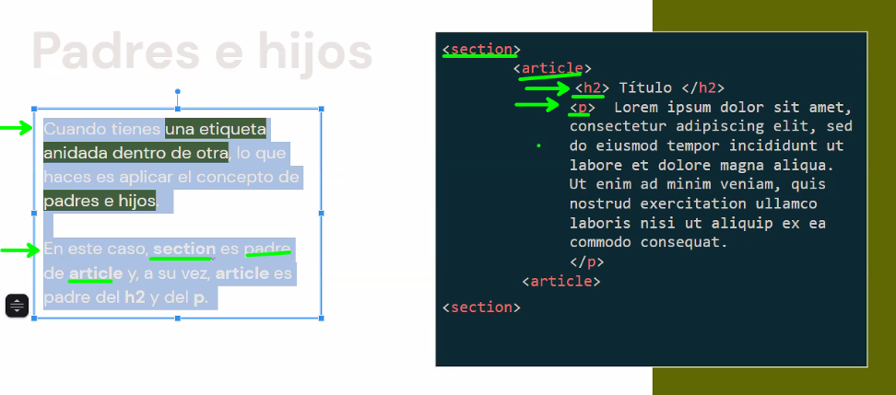

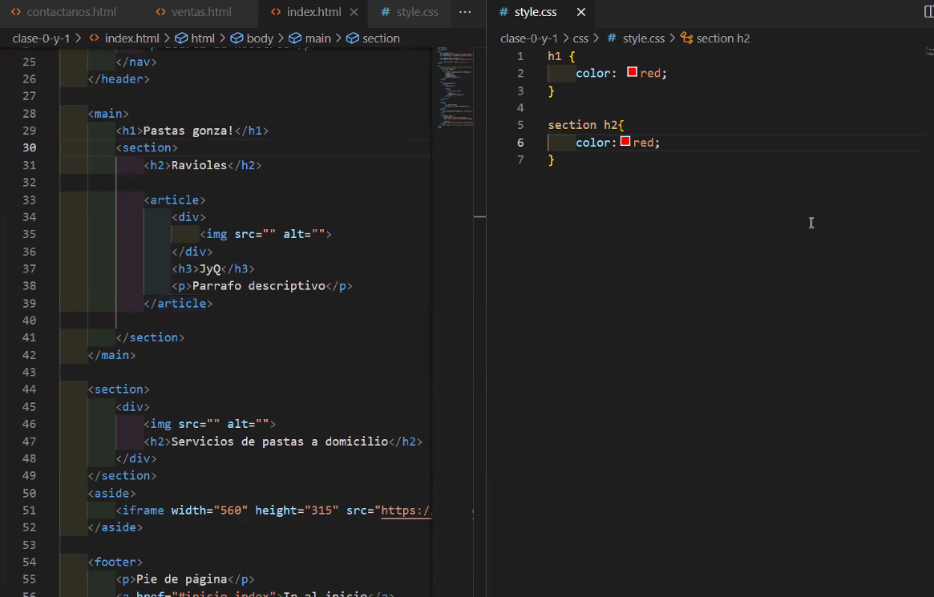

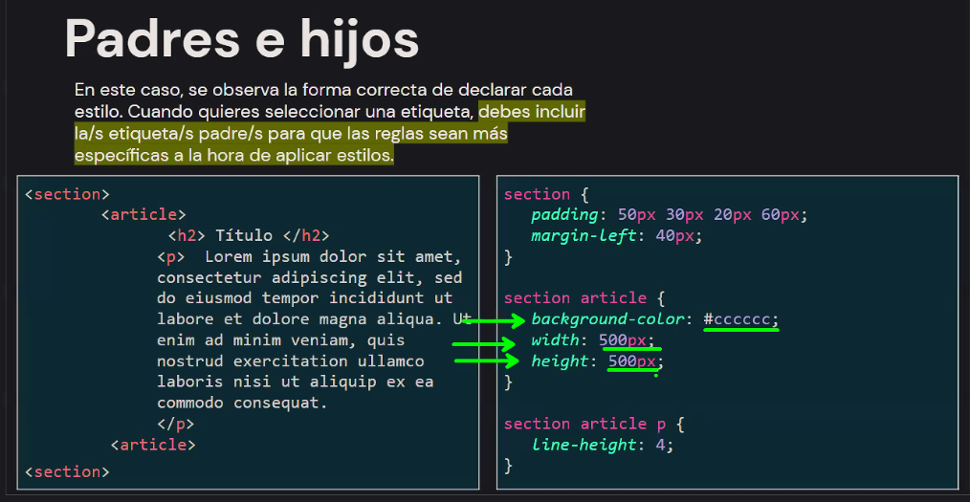

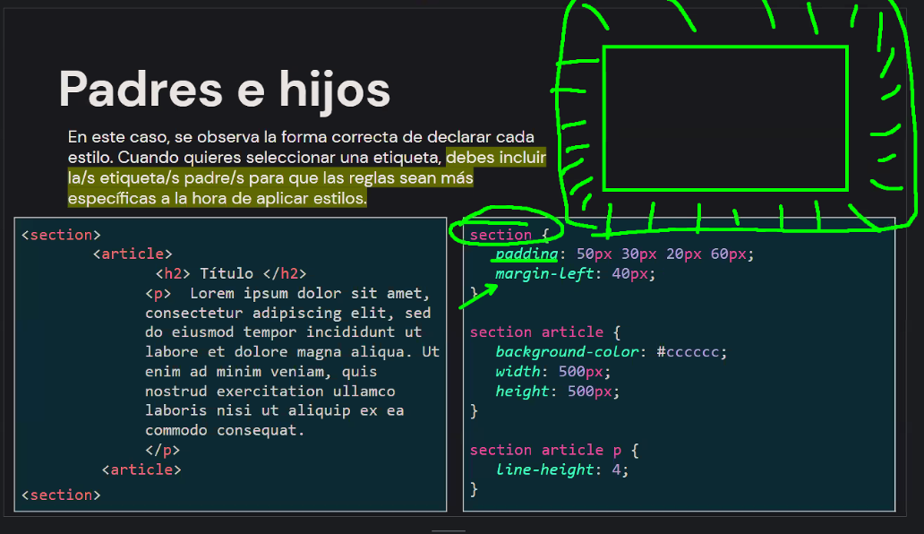

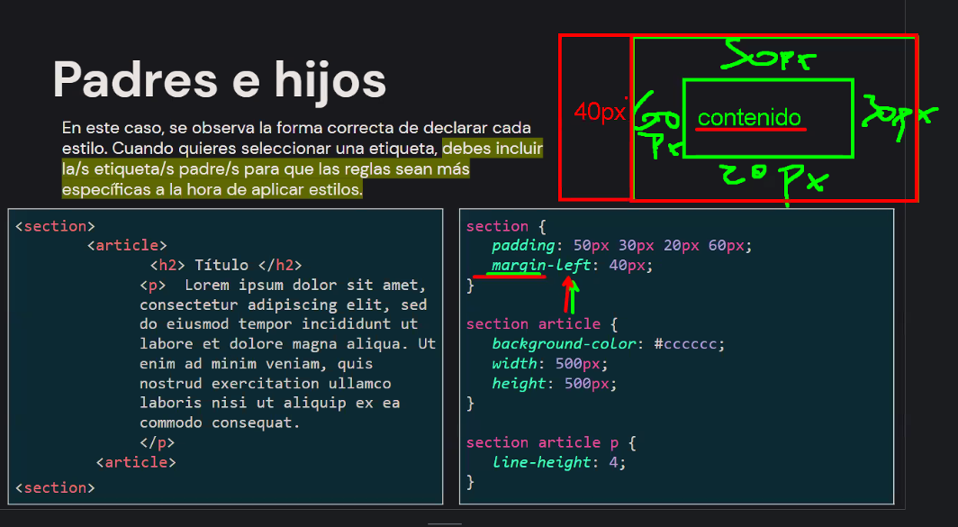

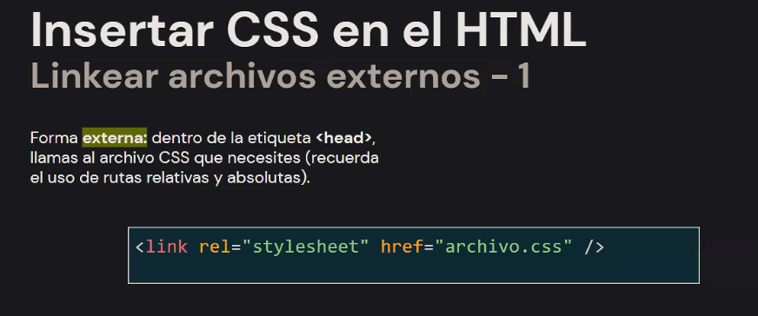

En los headers de los HTML donde quiero insertarlo

**Hay 1 solo CSS para todos los HTML!!**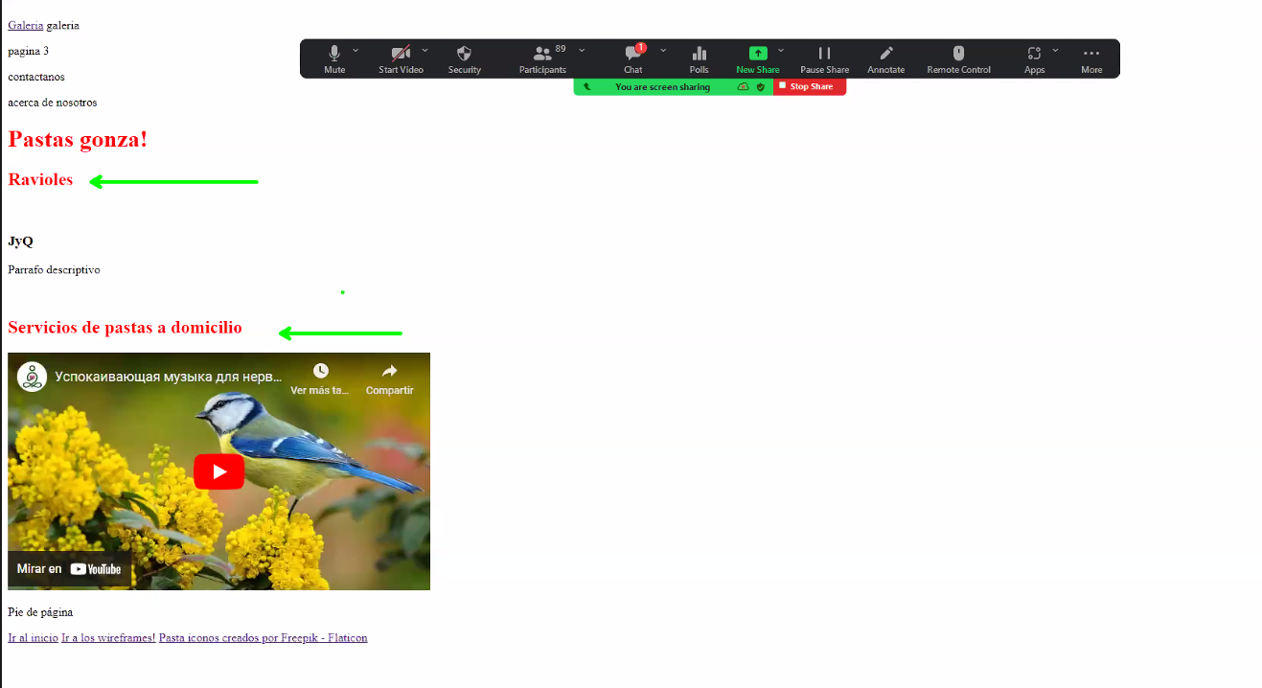

**Para el background color:**

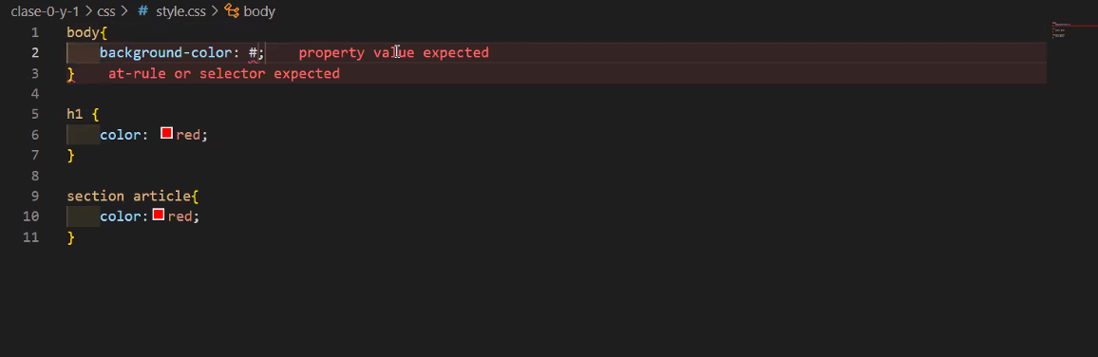



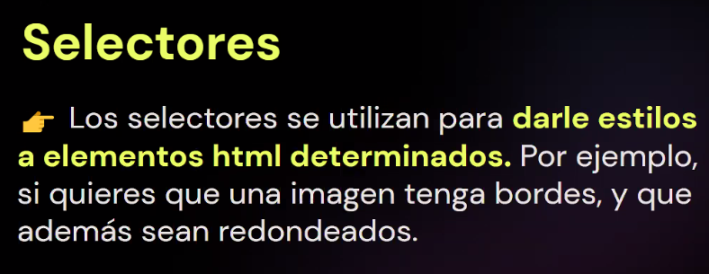

**Los seleccionados son selectores:  
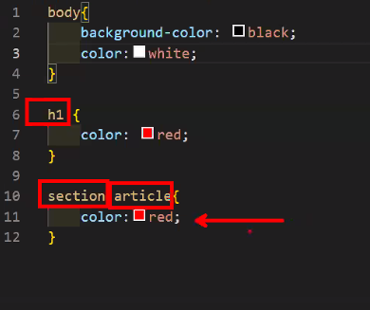**

**Para darle un redondeado a la imagen:  
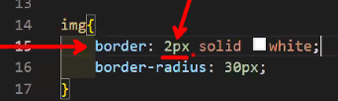**

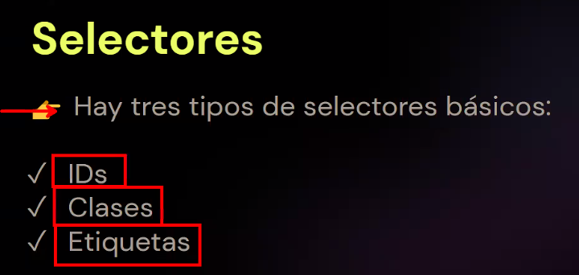

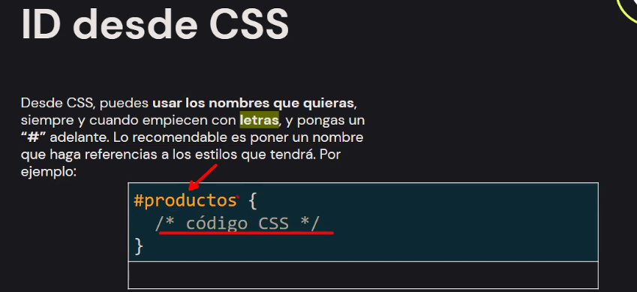



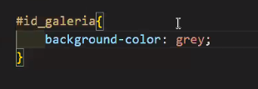

**Si quisieramos colorear un h2 especifico A MAS DE UN ELEMENTO, ponerle una CLASE:**

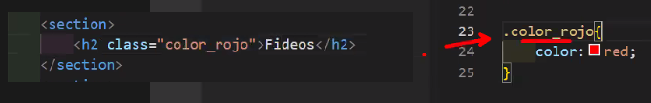

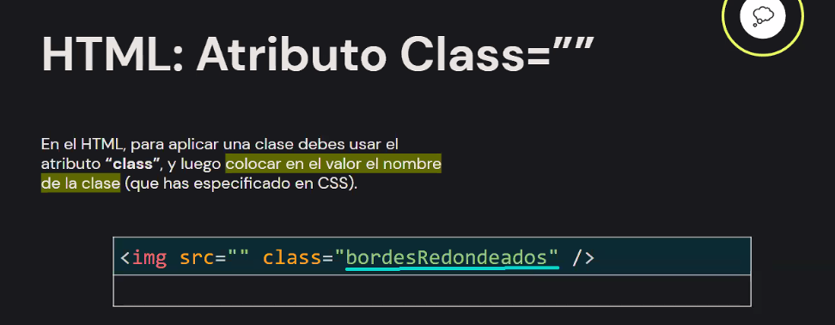

**Tambien a un mismo elemento le podemos poner mas de una CLASE: Lo hacemos con un espacio**

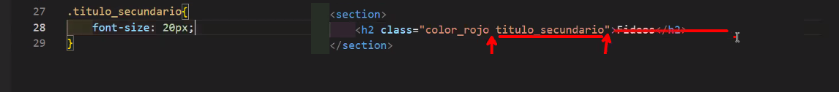

**Tambien podemos decir: A toda imagen que esté dentro de un ID determinado, le damos un estilo:**

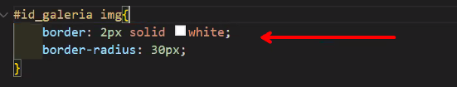

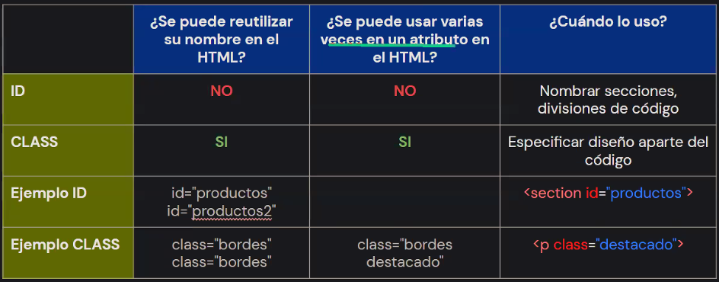

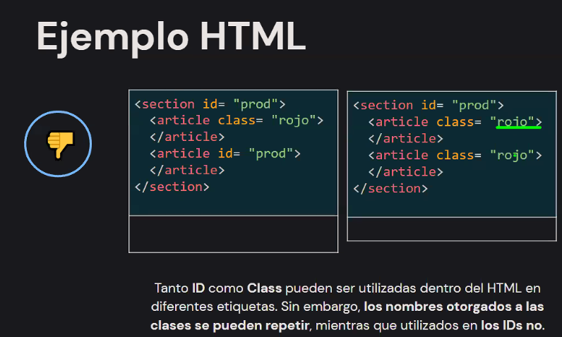

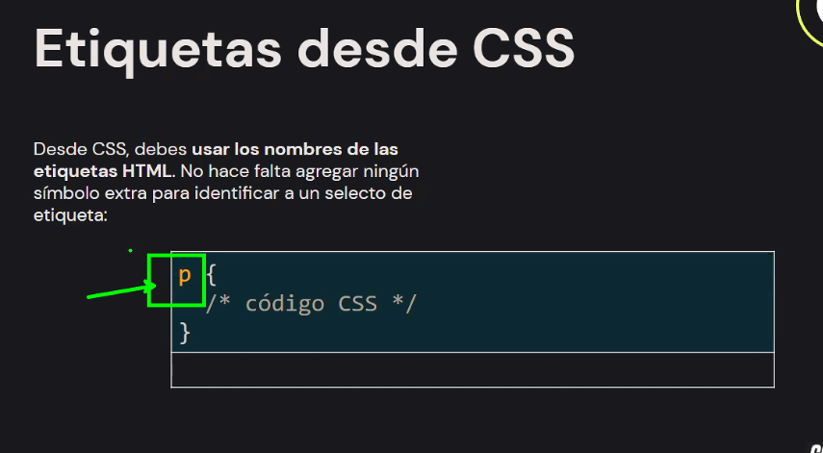

**En general los hijos heredan las caracteristias de las etiquetas padre**

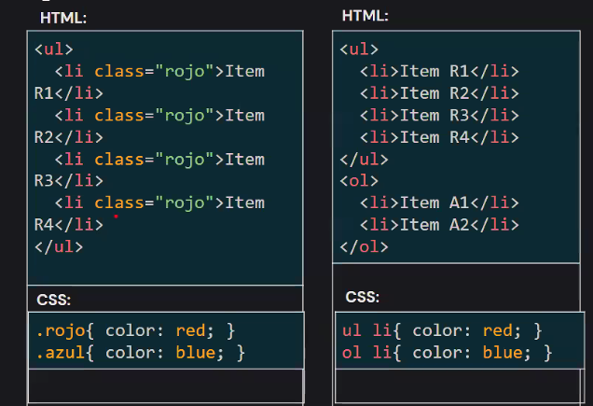

**El de la derecha es mucho más conciso!**

**El tema es que me va a colorear todos los “ul”. Para que sea para ese ul en especifico, le podemos dar un ID.**

**Jerarquía o Precedencia:  
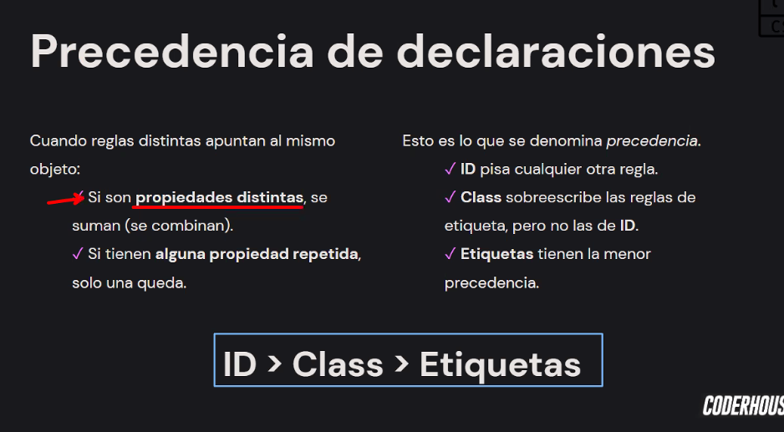**

**Por ej, en el siguiente caso va a prevalecer el ID:**

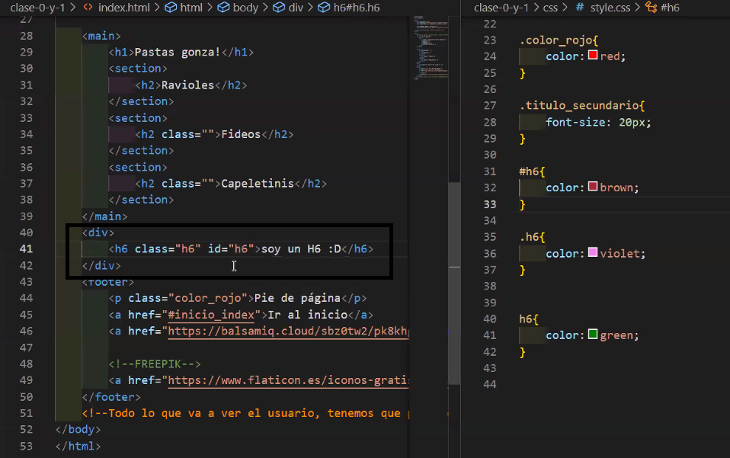

**Podemos cortar la “precedencia” con IMPORTANT**

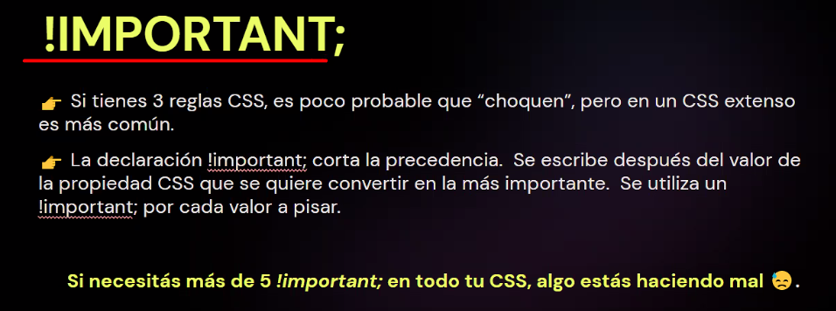

**Por eso, en el siguiente eemplo, será verde.**

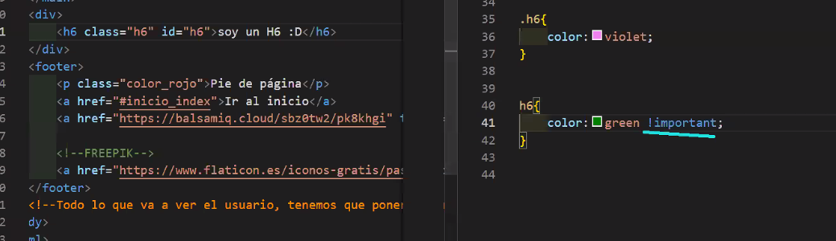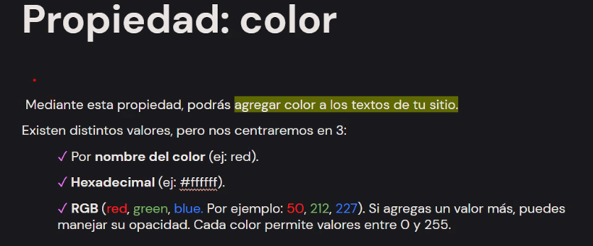

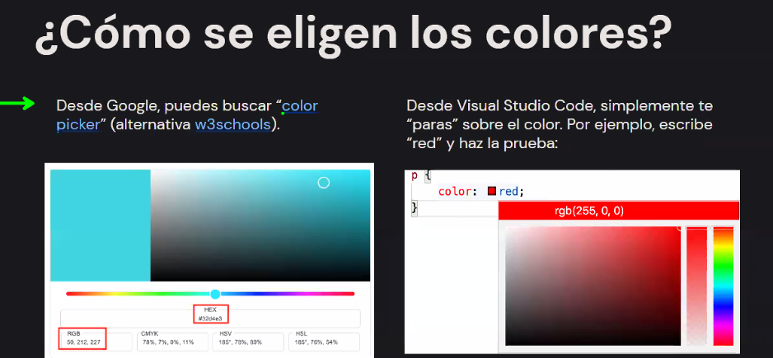

**Barra de navegación:**

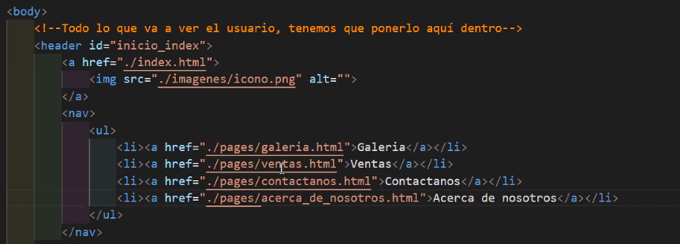

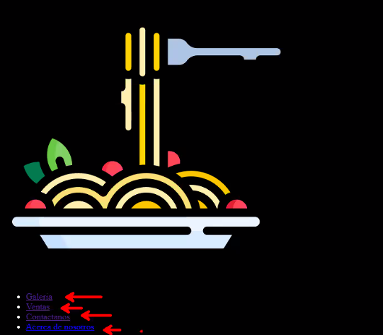

**Con FONT-FAMILY, modificamos el estilo de letra:**

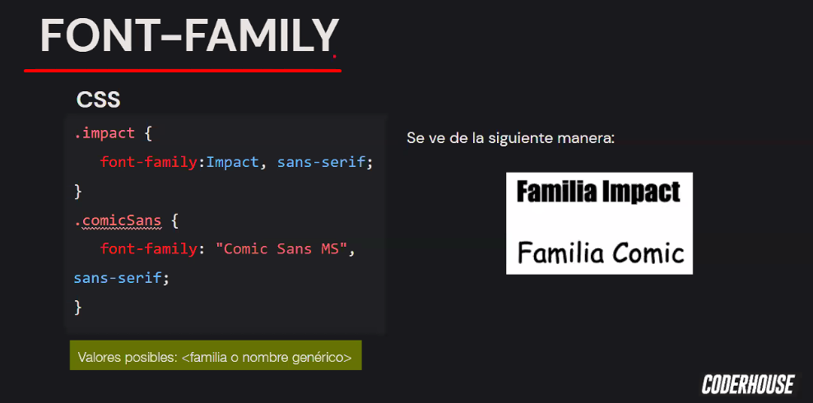

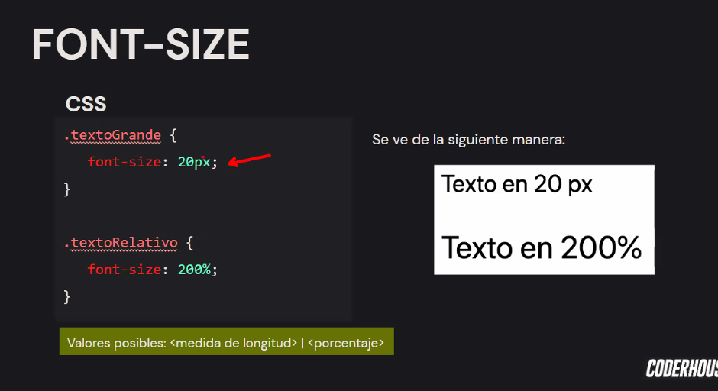

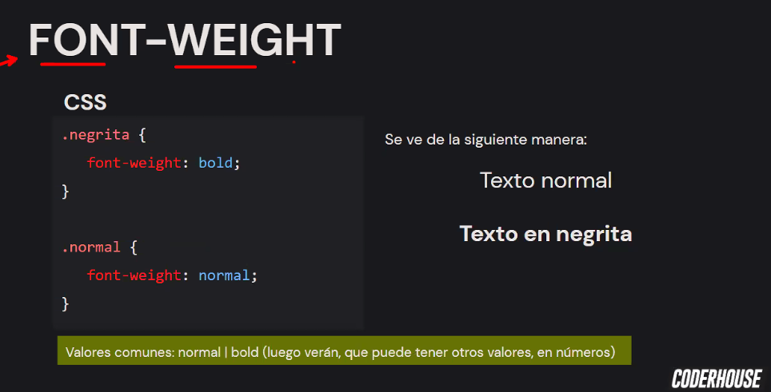

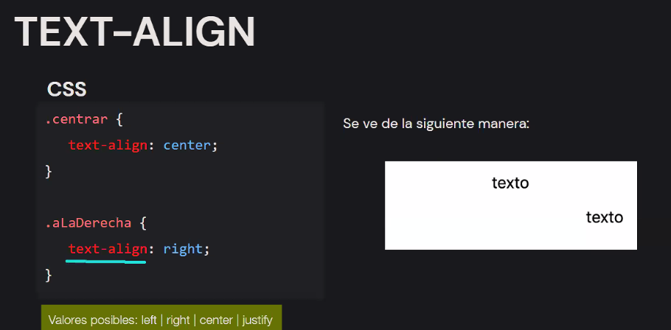

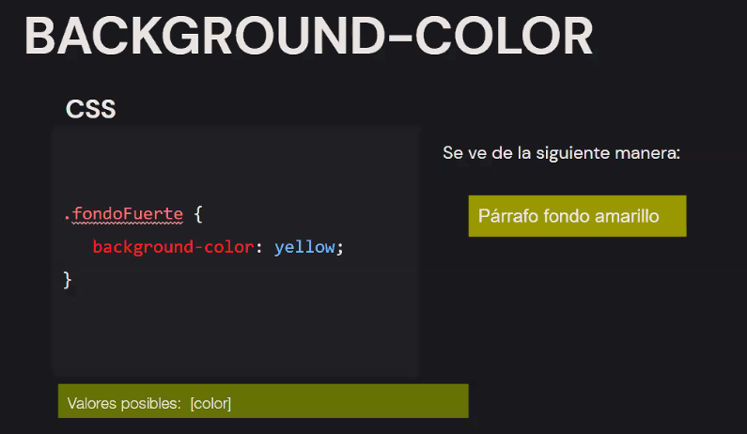

**Podemos poner una imagen de fondo:  
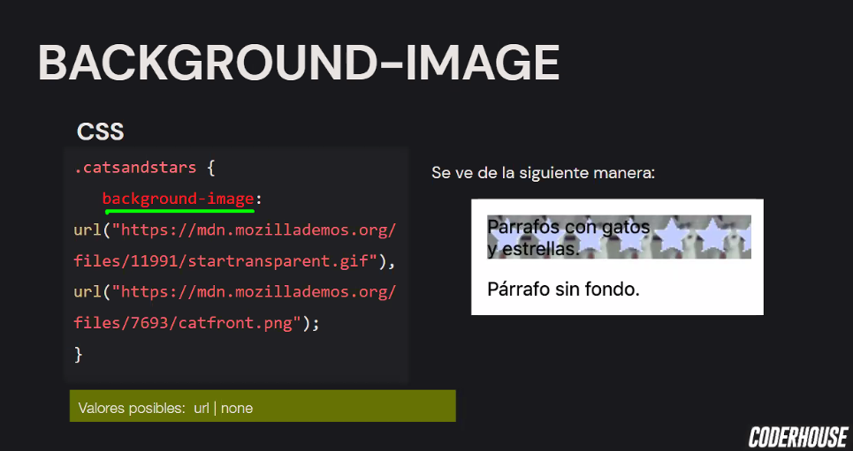**

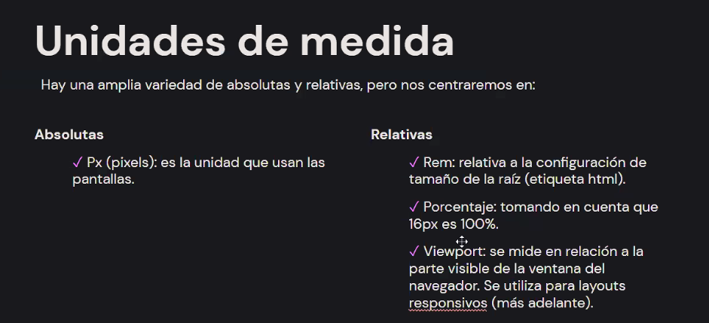

**Para tamanos, es mejor usar REM para parrafos, asi el tamano cambia en funcion del dispositivo que estemos usando (compu o celular)**

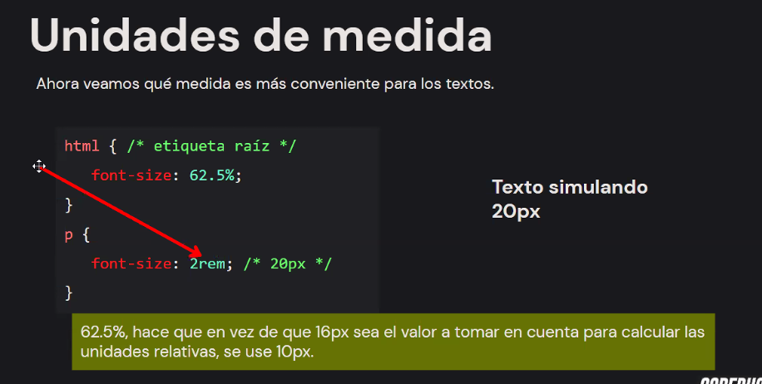

**Para resetear el CSS (para evitar tener márgenes):**

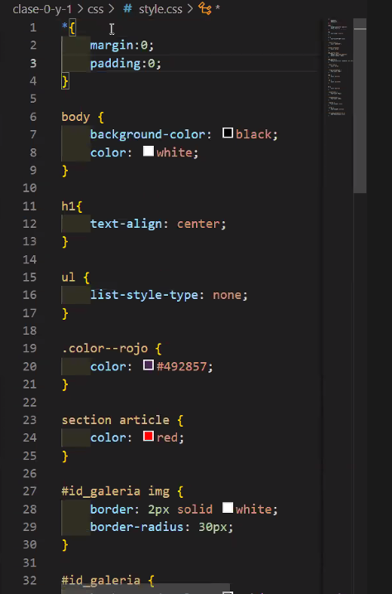

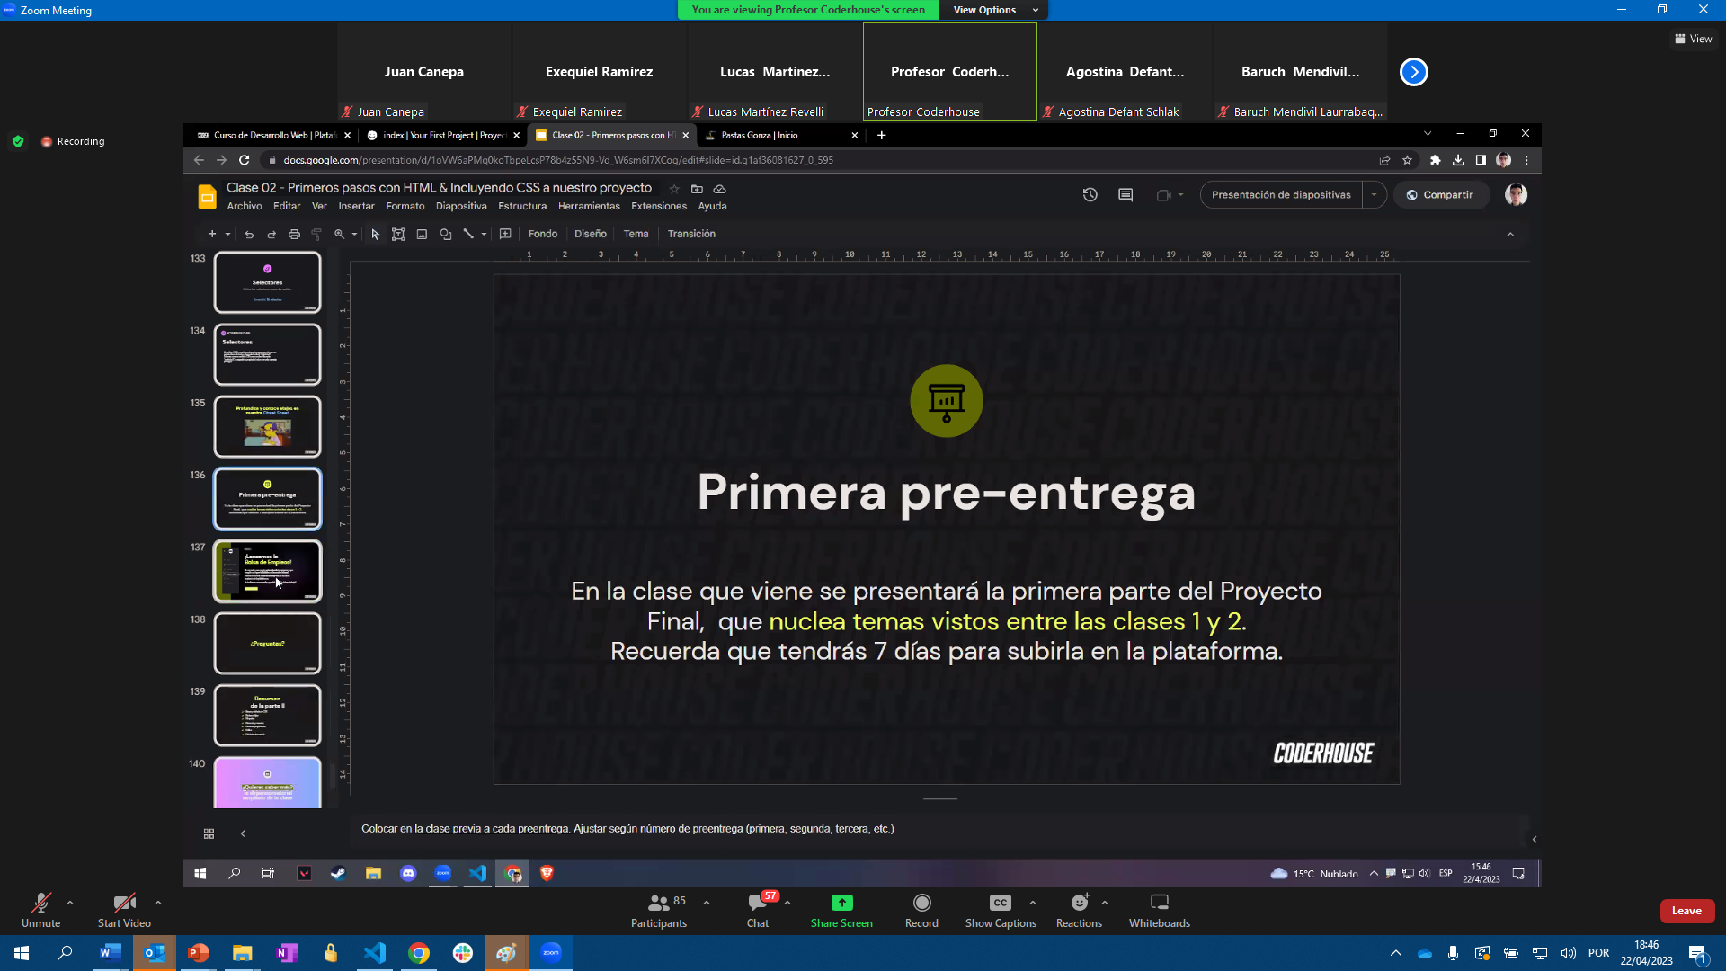

**Se puede usar LOREMS en la primer pre-entrega**

**2 wireframes por HTML ( 5 HTML en total). Ojo, poner el CSS también!!!**

**Incluir, al menos, los contenidos I y II.**

